**Indicaciones Generales.**

* Recuerde eliminar todos los comentarios en rojo utilizados como apoyo en este documento.
* Conserve siempre los formatos de tamaño de letra, espaciado, márgenes. Esto se logra solamente seleccionando el texto y sobrescribiendo en él, o utilizando la herramienta de copiar formato.
* Toda la Portada deberá estar con letras mayúsculas.
* El nombre del alumno deberá contener el siguiente orden: nombre (s), apellido paterno, apellido materno.
* Los márgenes del documento serán de 3 cm. a la Izquierda, 2.5 cm. a la derecha, superior e inferior.
* El formato de los títulos de capitulo deberán ser como se presentan en la plantilla. No quitar espacios ni borrar saltos de página. Respetar formato.
* El formato de los títulos y subtítulos serán con tipo de fuente arial, de tamaño 12, negrita, en mayúsculas y minúsculas, y acentuadas.
* La redacción del contenido del reporte será fuente arial, tamaño 12, sin negrita y con un interlineado de 1.5.
* Los espacios entre título y párrafo; y entre párrafo y párrafo será de 1 y entre párrafo y título siguiente será de 2. Entre título y subtítulo 1 espacio.
* Los títulos del pie de figuras y tablas deberán ser con fuente arial, tamaño 10, sin negrita y centrado. No incluir fuente.

* Respetar el formato de encabezado en los distintos capítulos y secciones del documento.
* Respetar el formato de pie de página, deberá contener el número de la página fuente arial 10, alineado a la derecha.
* Los índices de contenido, figuras y tablas deberán conservar el formato indicado en éste documento, a fin de facilitar la actualización automática de los mismos, ya que están conformados con tablas de Contenidos y de Ilustraciones en Word.
* El número de páginas que deberá contener el reporte de estadía será de 40 como mínimo en TSU y 50 para nivel licenciatura. La numeración se inicia en la página del índice de contenido, se hace visible a partir del Capítulo 1, la portada se toma como cero y concluye la numeración con la última página del capítulo 4, las referencias y anexos no se enumeran.
* El número de páginas en el Capítulo 2. Marco Teórico, debe abarcar mínimo 10 y máximo 15 páginas.

**PARA BORRAR ÉSTAS PÁGINAS: SELECCIONA HASTA ÉSTE PÁRRAFO Y PRESIONA LA TECLA SUPRIMIR, EN CASO DE QUE LA PÁGINA NO SE HAYA ELIMINADO, PRESIONE NUEVAMENTE LA TECLA SUPRIMIR. SUGERENCIA: ÉSTAS HOJAS DEBERÁN SER ELIMINADAS AL TÉRMINO DEL REPORTE.**

**UNIVERSIDAD TECNOLÓGICA**

**EMILIANO ZAPATA DEL ESTADO DE**

**MORELOS**

**DIVISIÓN ACADÉMICA ECONÓMICA ADMINISTRATIVA**

**NOMBRE DEL PROYECTO**

**REPORTE DE ESTADÍA**

**QUE PARA OBTENER EL GRADO DE:**

Ingeniería en Negocios y Gestión Empresarial.

|  |  |  |
| --- | --- | --- |
| **PRESENTA:**  **NOMBRE DEL ESTUDIANTE** | | |
| ASESORA INSTITUCIONAL |  | ASESORA ACADÉMICA |
|  |  |  |
| **NOMBRE DEL ASESOR** |  | **NOMBRE DEL DOCENTE** |
|  |  |  |
|  |  |  |
| **EMILIANO ZAPATA, MOR.,** mayo de 2020 | | |

CONTENIDO

Índice de figuras

Índice de tablas

Agradecimientos

Resumen

Summary

Cada vez que se realice alguna modificación de la tabla de contenido, conservar el formato. Para los títulos de capítulo debe ser Fuente ARIAL, Tamaño 12, Negrillado. Para los subtemas, la fuente es Arial, tamaño 12, sin negrillar.

DESCRIPCIÓN DEL PROYECTO 8

1.1 Planteamiento del problema 8

1.2 Objetivos 9

1.2.1 General 9

1.2.2 Específicos 9

1.3 Justificación 10

1.4 Alcances y Limitaciones 10

1.4.1 Alcances 10

1.4.2 Limitaciones 10

1.4.3 Impacto del proyecto 10

1.5 Datos generales de la empresa 11

1.5.1 Nombre 11

1.5.2 Logotipo 11

1.5.3 Dirección 12

1.5.4 Giro 12

1.5.5 Tamaño 12

1.5.6 Asesor Institucional 12

MARCO TEÓRICO 13

2.1 Revisión Bibliográfica 13

2.2 Marco conceptual 14

2.2.1 Definiciones 14

2.3 Conclusión del marco conceptual 14

DESARROLLO …………………………………………………………………………...15

3.1 Procesos de administración 15

3.1.1 Inicio 15

3.1.2 Planeación 15

3.1.3 Ejecución del Proyecto 16

3.1.4 Control 17

3.1.5 Cierre 17

CONCLUSIONES 18

4.1 Cumplimiento de objetivos 18

4.2 Resultados 18

4.3 Contribuciones 19

**REFERENCIAS**

**ANEXOS**

ÍNDICE DE FIGURAS

* El Formato de éste apartado deberá ser con Fuente Tipo Arial, Tamaño 12 y con un interlineado de 1.5 líneas.
* Éste índice de figuras está conformado con una Tabla de Ilustraciones en Word. El cuál se encuentra en el menú Referencias.
* El tamaño de las imágenes en el reporte no deberá exceder a ½ página.

Figura 1.1 Propuesta de valor del proyecto 11

Figura 2.1 Logotipo de la empresa 12

ÍNDICE DE TABLAS

* El Formato de éste apartado deberá ser con Fuente Tipo Arial, Tamaño 12 y con un interlineado de 1.5 líneas.
* Éste índice de figuras está conformado con una Tabla de Ilustraciones en Word. El cuál se encuentra en el menú Referencias.

Tabla 3.1 Gráfica de Gantt 16

AGRADECIMIENTOS

Agradezco a mis profesores por haberme permitido aprender un poco de lo mucho que saben, especialmente a mi asesor, por su infinita paciencia.

Mis padres por su invaluable apoyo y confianza.

En esta parte, se manifiestan los agradecimientos a las personas que contribuyeron en la formación del estudiante, así como en la elaboración y realización de la obra. Es opcional y solo será de una cuartilla, la cual deberá ser lo más sobria posible.

RESUMEN

Este apartado se escribirá una vez terminada la redacción del reporte, deberá mencionar lo que se realizó, cómo se realizó y por qué se realizó, incluyendo el proyecto y los demás capítulos que consta este documento.

Es la explicación breve del contenido del reporte: planteamiento del problema, objetivos, objeto de estudio, metodología, resultados, conclusiones y recomendaciones; de tal forma que se brinde un panorama de lo que se realizó, debe estar escrito en tiempo pasado.

La extensión de éste apartado debe ser de una cuartilla.

SUMMARY

This section will be written once the report is finished, you must mention what was done, how it was done and why it was done, including the project and the other chapters contained in this document.

It is the brief explanation of the content of the report: problem statement, objectives, object of study, methodology, results, conclusions and recommendations; so that an overview of what was done is provided, it must be written in the past tense.

The extension of this section must be one page.

CAPÍTULO 1

DESCRIPCIÓN DEL PROYECTO

## Planteamiento del problema

La empresa “A pedir café”, cuenta con un manual de reclutamiento y selección de personal obsoleto, ya que este proceso se realiza de manera informal omitiendo las etapas para una adecuada contratación. Actualmente este motivo genera una constante rotación de personal, ya que no se cuenta con las características requeridas en el descriptivo de puesto ocasionando un gasto para la organización.

Identificar el problema o la oportunidad de mejora presente en la empresa y sus consecuencias negativas.

## Objetivos

### General

Actualizar el manual de reclutamiento y selección de la empresa, que estandarice las actividades del proceso y contribuya a disminuir la rotación de personal.

Para construir el objetivo general se deberá utilizar la estructura:

Verbo + objeto/sujeto + condición

Considerar solo un objetivo general utilizando algún verbo de la Taxonomía de Bloom, de nivel tres en adelante. (Ver Anexo A).

### Específicos

Definir las etapas del procedimiento de reclutamiento y selección del departamento de capital humano de acuerdo a la funcionalidad de la empresa.

Clasificar las actividades de cada una de las etapas del procedimiento actual de reclutamiento y selección de la empresa.

Para construir los objetivos específicos se deberá utilizar la siguiente estructura:

Verbo + objeto/sujeto + condición

Considerar mínimo un objetivo específico que utilice el nivel de conocimiento de acuerdo a la taxonomía de Bloom. (Ver Anexo A)

Considerar mínimo un objetivo específico que utilice el nivel de comprensión de acuerdo a la taxonomía de Bloom. (Ver Anexo A).

## Justificación

Es la razón o razones que sustenta (n) la realización de un proyecto alrededor de la problemática (o la oportunidad de mejora) identificada y los beneficios que traerá.

## Alcances y Limitaciones

### Alcances

Describe que se va a lograr con el proyecto al término del mismo. Se refiere a acotar el proyecto, es decir; describir hasta donde aplica.

### Limitaciones

Describe lo que no incluye o no se obtendrá con el proyecto al término del mismo.

### Impacto del proyecto

En este apartado se deberá considerar el modelo de negocio CANVAS, como una propuesta de valor respecto al proyecto que se desarrolla, por lo que se incluirá el lienzo CANVAS con cada uno de sus elementos de forma específica del proyecto. Ver Anexo B.



Figura 1.1 Propuesta de valor del proyecto

## Datos generales de la empresa

### Nombre

Ejemplo Nissan S.A. de CV.

### Logotipo



Figura 2.1 Logotipo de la empresa

### Dirección

### Giro

### Tamaño

### Asesor Institucional

(El nombre del asesor de la empresa y cargo que ocupa).

CAPÍTULO 2

MARCO TEÓRICO

## Revisión Bibliográfica

La revisión bibliográfica consiste en recopilar, analizar y seleccionar la literatura existente respecto al tema a desarrollar. La revisión de la literatura consiste en detectar, obtener y consultar la bibliografía y otros materiales que pueden ser útiles para los propósitos del estudio, así como en extraer y recopilar la información relevante y necesaria que atañe al problema de investigación, esta literatura está disponible en documentos de diferente tipo. Esta revisión es selectiva, debido a que, generalmente, cada año se publican en diferentes partes del mundo cientos de artículos de revistas, libros y otras clases de materiales dentro de las diferentes áreas del conocimiento. Por este motivo se tienen que seleccionar las más recientes e importantes (Baiche, 2001, pág. 40)**.**

## Marco conceptual

Marco conceptual consiste en plasmar las definiciones de los términos necesarios para la ejecución del proyecto, los cuales se desprenden a partir del nombre del proyecto y de los objetivos planteados.

### Definiciones

Se utilizarán los conceptos o definiciones necesarios para el desarrollo del proyecto.

## Conclusión del marco conceptual

En este apartado se define la viabilidad del proyecto confrontando los requerimientos y el alcance del mismo con la información y herramientas disponibles. Se identificarán las aportaciones del proyecto y la aportación personal en el campo del conocimiento.

CAPÍTULO 3

DESARROLLO

## Procesos de administración

### Inicio

La redacción debe ser en tiempo pasado y tercera persona.

Describir los antecedentes generales de la asignación del proyecto, sin incluir trámites administrativos de la Estadía.

### Planeación

Redactar una introducción de cómo se determinaron las actividades para la ejecución del proyecto.

Describir de manera detallada las actividades para el desarrollo de la estadía y/o proyecto utilizando una gráfica de Gantt.

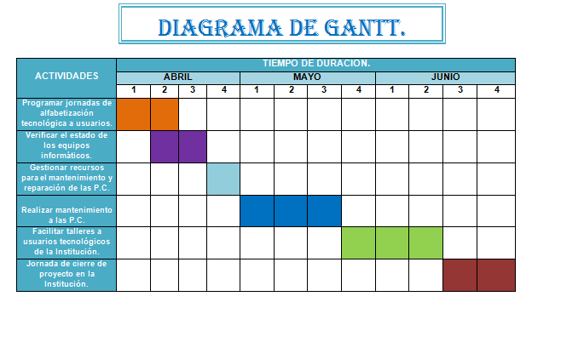

Tabla 3.1 Gráfica de Gantt

### Ejecución del Proyecto

La redacción de la ejecución del proyecto deberá hacerse basándose en el desarrollo que se haya implementado desde la asignación del proyecto y avalada por el asesor universitario.

Describir de forma detallada como se desarrollaron cada una de las actividades que se plasman en la etapa de planeación, incluyendo todas las actividades necesarias para llegar a los entregables de acuerdo a los objetivos del proyecto.

Los productos terminados se colocarán en el apartado de Anexos del reporte.

La fase de ejecución del proyecto deberá contar con una extensión mínima de diez cuartillas.

### Control

Describir el uso de las herramientas administrativas que se utilizaron para dar seguimiento al desarrollo del proyecto (Reportes, minutas, gráficos, registros, presentaciones de avance).

### Cierre

Definir como fue la entrega del proyecto y/o actividades en la empresa (reporte en electrónico, reporte impreso, presentación ejecutiva, prototipo, memorias, informes, interpretación de gráficas, etc.).

CAPÍTULO 4

CONCLUSIONES

## Cumplimiento de objetivos

Explicar los resultados obtenidos de cada uno de los objetivos planteados en el capítulo uno (redactarlo de acuerdo a la Taxonomía de Bloom).

## Resultados

Redactar los resultados obtenidos en el desarrollo del proyecto (manuales, gráficas, diagnósticos, estadísticas, diagramas, prototipos, informes, entre otros). Mencionar a qué Indicador de Desempeño (KPI) contribuye el proyecto desarrollado, su impacto dentro y fuera de la organización, de forma temporal y espacial. Ver Anexo C.

## Contribuciones

Redactar las experiencias (personales y profesionales) adquiridas en la ejecución de la estadía. Este es el único apartado en donde la redacción debe ser en primera persona.

REFERENCIAS

Referencia bibliográfica en el estilo APA. (Ver Anexo D).

NOTA: El formato del texto debe ser Arial tamaño 12 color negro. Esto debido a que si se actualizan las citas en WORD, es probable que el formato de texto cambie. Sin cursivas, justificado con interlineado de 1.5 y un espacio entre cada referencia.

En el caso de TSU, deben incluir mínimo 6 referencias (bibliográficas en caso de ser libro electrónico, hacer la referencia con todos los datos bibliográficos) se ordenan alfabéticamente. En el caso de Licenciatura mínimo deben ser 10. En primer lugar aparecerán todas las referencias bibliográficas y después todo lo recuperado de internet (orden alfabético).

Alvarez, M. (2013). Cuadro de Mando Retail. España: Bresca.

Baiche, B. (2001). Information, and how to deal with it. En N. NallimanYour research project Ed.: Sage, Londres, Inglaterra.

Osterwalder, A., & Pigneur, Y. (2010). Business Model Generation. Barcelona, España: DEUSTO.

ITESM. sitios TEC. Recuperado el 2 de Octubre de 2019, de sitios TEC: http://sitios.itesm.mx/va/calidadacademica/files/taxonomia.pdf

Millán, H. (30 de Marzo de 2015). conacyt.gob.mx. Recuperado el 10 de Septiembre de 2019, de www.conacyt.gob.mx: conacyt.gob.mx/index.php/el-conacyt/convocatorias-y-resultados-conacyt/convocatorias-fondos-sectoriales-constituidos/convocatoria-se-conacyt-innovacion-tecnologica/convocatorias-anteriores-se-c/convocatoria-2015-1/9279-presentacion-trl-canvas-fit-2015/fil

ANEXOS

**ANEXO A.**

**TAXONOMIA DE B. BLOOM**

(ITESM)

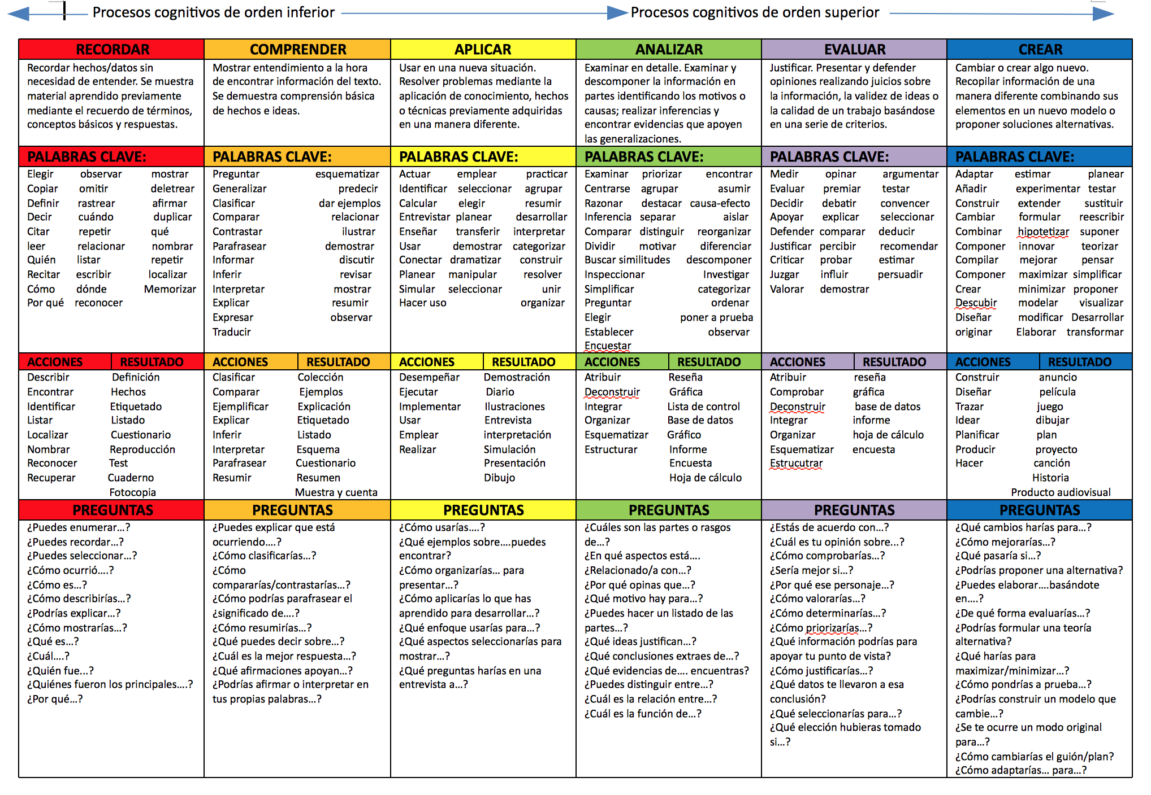

**1**

**5**

**4**

**3**

**2**

**6**

**ANEXO B.**

**MODELO DE NEGOCIOS CANVAS**

(Osterwalder & Pigneur, 2010)

El Business Model Canvas es la “plantilla” de modelo de negocio más popular del mundo. Desde que sus creadores, Alexander Osterwalder e Yves Pigneur, publicaron el libro que dio nombre a este “lienzo”, se ha convertido en un modelo de negocio utilizado para casi todas las nuevas startups y popularizado en concursos como los Startup Weekends.

Es una herramienta que tiene distintos apartados que se encargan de cubrir todos los aspectos básicos de un negocio, desde los segmentos de clientes hasta los socios claves y la estructura de costos. En general, sigue la definición de modelo de negocio y busca plasmar en un solo lugar cómo se crea, entrega y captura ese valor del proyecto o empresa.

9 apartados del Business Model Canvas:

*Segmentos de clientes:* segmentación de mercado o grupo de personas a los que vamos a venderles nuestro producto o servicio. Puedes agrupar los públicos por las necesidades, canales, relaciones u ofertas. Algunos ejemplos de segmentos serían el mercado de masas (muy amplios), los nichos de mercado (muy específicos), los diversificados (distintos públicos muy distintos) o los multi-segmentos (que dependen de varios clientes a la vez).

*Propuesta de valor:* características y beneficios que se encargan de crear valor para cada uno de esos segmentos. En esta parte debes explicar qué es lo que ofreces a tus clientes y por qué van a comprarlo. Algunas características de esta propuesta podrían ser la novedad, el rendimiento, la personalización, el diseño o el precio.

*Canales:* medios a través de los que te vas a comunicar y vas a hacer llegar tu propuesta de valor al cliente. Pueden ser canales propios (de los socios) o externos y directos o indirectos y están divididos en 5 fases (notoriedad, evaluación, compra, entrega y postventa).

*Relación con el cliente:* tipo de relación entre el proyecto y el cliente. Puede ser asistencia personal, self-service o automatizado (mezcla de ambas).

*Estructura de ingresos:* ¿de dónde va a llegar el dinero a la empresa? ¿Cómo se va a generar el beneficio? Algunos modelos de fuente de ingreso podrían ser la venta directa en un único pago, el pago por uso o la suscripción. También se puede traducir en la rentabilidad o productividad.

*Recursos clave:* los recursos más importantes para que todo lo anterior funcione. Pueden ser físicos (vehículos, edificios), intelectuales (patentes, copyrights), humanos (expertos clave, empleados muy valorados) o financieros (efectivo, crédito).

*Actividades clave:* si hay recursos clave, también tiene que haber actividades claves. ¿Cuáles son las actividades sin las que tu negocio o empresa moriría? ¿Son de producción? ¿De solución a problemas individuales? ¿De una plataforma a través de la que funciona toda la empresa o negocio?

*Socios clave:* colaboradores y personas que son claves para que el negocio o empresa funcione. ¿Y por qué se buscan estos socios clave? Porque se busca optimizar los recursos (contratar proveedores), reducir riesgos con alianzas estratégicas y adquirir recursos y actividades que no tienes en tu propia empresa.

*Estructura de costos:* el clásico desglose de los gastos que va a tener tu modelo de negocio. Se incluyen los costos fijos, variables, las economías de escala para reducir costos y todo lo relacionado con el gasto.

**ANEXO C.**

**KEY PERFORMANCE INDICATOR (KPI)**

(Alvarez, 2013)

|  |  |
| --- | --- |
| Un KPI es un indicador sobre el funcionamiento de la empresa, departamento o proyecto. Un KPI indica por qué y para qué nos va a servir un determinado resultado. Un KPI mide el ‘éxito’ de un proyecto, siendo el causante de que se obtengan ciertos resultados.  Los KPI o indicadores clave de desempeño son mediciones financieras o no financieras que se utilizan para medir el grado de cumplimiento de los objetivos previamente establecidos; los KPIs se emplean en diversas áreas de una empresa entre las que se puede mencionar compras, ventas, logística y servicio y atención al cliente, recursos humanos, entre otros.  Los KPIs se utilizan para determinar el estado actual de un negocio y permiten definir una línea de acción futura; expresan las variables a tomar en cuenta para incrementar el desempeño favorable para conseguir el progreso, posicionamiento y ganancias significativas de la empresa. El KPI mide las condiciones para el rendimiento y el desempeño de manera clave.  Se pueden crear indicadores clave de desempeño para diferentes aspectos de la actividad empresarial, siempre y cuando sean medibles, entre ellos tenemos:   * Indicadores económicos, permiten medir ingresos, costos, rentabilidad, gastos, beneficios, etc. * Indicadores financieros, permiten medir niveles de deuda, capacidad de endeudamiento, liquidez, solvencia, payback, entre otros. * Indicadores de producción permiten evaluar niveles de producción, eficiencia de procesos, materiales utilizados en el proceso de producción, etc. * Indicadores de calidad, permiten medir porcentaje de defectos que se presenta en el proceso de producción, nivel de calidad de los productos, cantidad de fallas en equipos y procesos, interrupciones inesperadas o forzadas, etc. * Indicadores de logística, con ellos se puede medir cantidad de pedidos, de entregas, stock, rotación de inventarios tiempos de entrega y tiempos de reposición. * Indicadores de atención y servicio, permiten medir tiempos medios de atención personal o telefónica, pedidos sin atender, cantidad o porcentaje de devoluciones, cantidad de reclamos, cantidad de clientes nuevos, etc. | |
| Principales KPIs utilizados en Marketing: | Principales KPIs utilizados en Capital Humano: |
| * KPIS para Social Media: Engagement, Branding, Fidelización. * De Posicionamiento: Procedencia de las visitas, Número de palabras clave incluidas en el ranking, para conocer las keywords por las que el portal se está posicionando. * De Email Marketing: Tasa de aperturas, Porcentaje de bajas de suscriptores, Tasa de reactividad del boletín. * Para Ecommerce: Tasa de conversión (número de conversiones/número de visitas), Tráfico de calidad (volumen de ingresos/número de visitas), Fidelización de clientes (visitas recurrentes/nuevas visitas) * Para página de contenidos: Tasa de registros (registros/visitas), Tiempo de estancia en el sitio web * Número de páginas vistas. * De ventas: Objetivos de venta, Niveles de facturación, Ratio de clientes, Grado de satisfacción del cliente, Facturación por cada cliente, Ratio de clientes perdidos, Tiempo medio que se tarda en cerrar una venta, Tasa de impagados, Volumen de devoluciones, reclamaciones y quejas, rentabilidad media de las ventas. | * Retención de Talento. * Duración en el puesto. * Rotación de personal. * Absentismo Laboral. * Tiempo y costos en el proceso de contratación * Formación y capacitación * Promedio de tiempo para alcanzar objetivos * Accidentalidad laboral * Eficacia en los procesos de selección * Tiempo medio de cubrir vacantes. |

**ANEXO D.**

**REFERENCIAS CON BASE EN EL ESTILO APA**

**Como apoyo para la elaboración de las referencias puedes consultar los siguientes vínculos:**

<http://bibliotecas.unam.mx/index.php/desarrollo-de-habilidades-informativas/como-hacer-citas-y-referencias-en-formato-apa>

<http://www.cva.itesm.mx/biblioteca/pagina_con_formato_version_oct/apa.htm>